
Об утверждении границ оценочных зон и поправочных коэффициентов к базовым ставкам платы за земельные участки в населенных пунктах Железинского района Павлодарской области
Решение Железинского районного маслихата Павлодарской области от 23 октября 2025 года № 197/8
В соответствии со статьями 8, 11 Земельного кодекса Республики Казахстан, подпунктом 13) пункта 1 статьи 6 Закона Республики Казахстан "О местном государственном управлении и самоуправлении в Республики Казахстан", подпунктом 4) пункта 2 статьи 46 Закона Республики Казахстан "О правовых актах", Железинский районный маслихат РЕШИЛ:
1. Утвердить границы оценочных зон земельных участков в населенных пунктах Железинского района Павлодарской области согласно приложениям 1-13 к настоящему решению.
2. Утвердить поправочные коэффициенты к базовым ставкам платы за земельные участки в населенных пунктах Железинского района Павлодарской области согласно приложению 14 к настоящему решению.
3. Настоящее решение вводится в действие по истечении десяти календарных дней после дня его первого официального опубликования.
Председатель районного маслихата | Т. Даулетов
Приложение 1
к решению Железинского
районного маслихата от
"23" октября 2025 года № 197/8
Схема границ оценочных зон и поправочных коэффициентов на земли в населенных
пунктах Актауского сельского округа Железинского района Павлодарской области

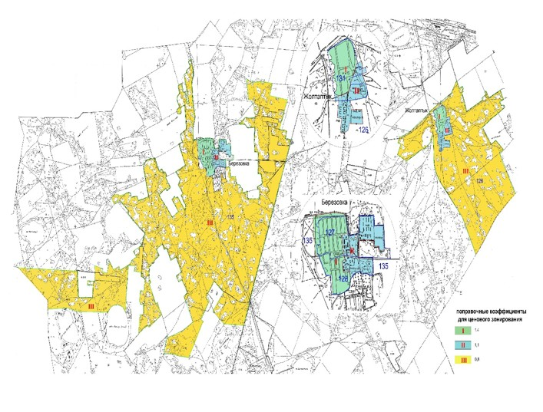

Приложение 2
к решению Железинского
районного маслихата от
"23" октября 2025 года № 197/8
Схема границ оценочных зон и поправочных коэффициентов на земли в населенных
пунктах Алакольского сельского округа Железинского района Павлодарской области

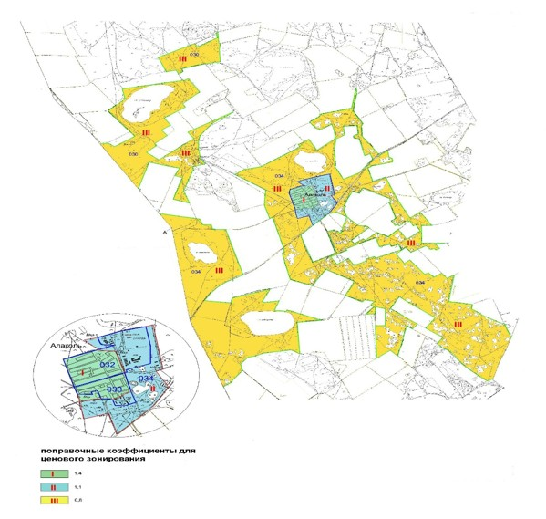

Приложение 3
к решению Железинского
районного маслихата от
"23" октября 2025 года № 197/8
Схема границ оценочных зон и поправочных коэффициентов
на земли в населенных пунктах Веселорощинского сельского
округа Железинского района Павлодарской области

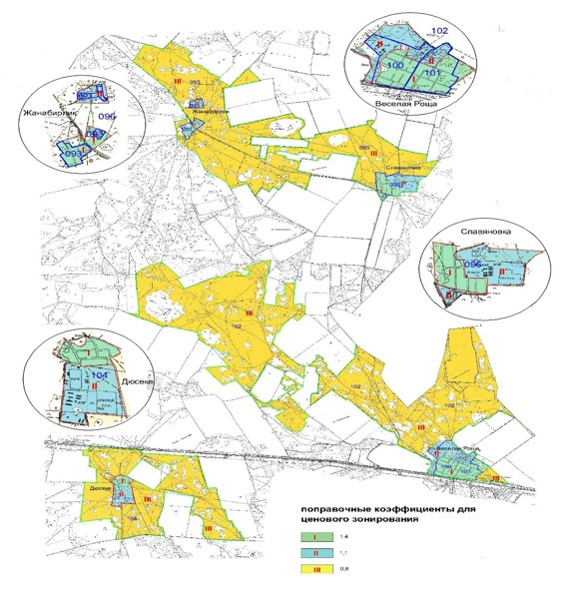

Приложение 4
к решению Железинского
районного маслихата от
"23" октября 2025 года № 197/8
Схема границ оценочных зон и поправочных коэффициентов на земли в населенных
пунктах Железинского сельского округа Железинского района Павлодарской области

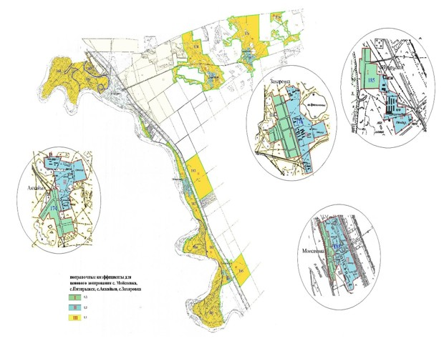

Приложение 5
к решению Железинского
районного маслихата от
"23" октября 2025 года № 197/8
Схема границ оценочных зон и поправочных коэффициентов на земли в населенных
пунктах Казахстанского сельского округа Железинского района Павлодарской области

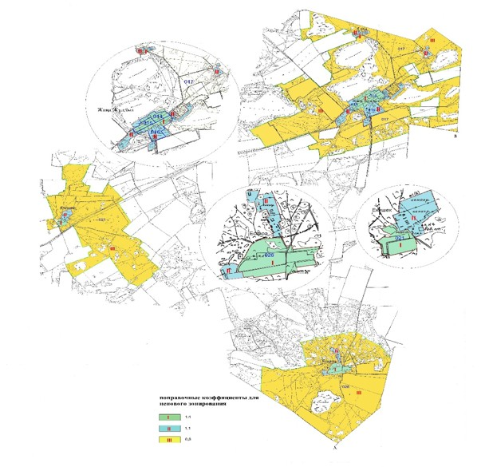

Приложение 6
к решению Железинского
районного маслихата от
"23" октября 2025 года № 197/8
Схема границ оценочных зон и поправочных коэффициентов на земли в населенных
пунктах сельского округа Майлы Железинского района Павлодарской области

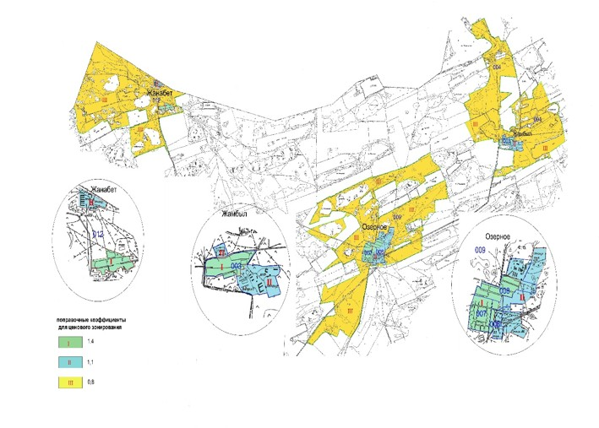

Приложение 7
к решению Железинского
районного маслихата от
"23" октября 2025 года № 197/8
Схема границ оценочных зон и поправочных коэффициентов на земли в селе
Железинка Железинского района Павлодарской области

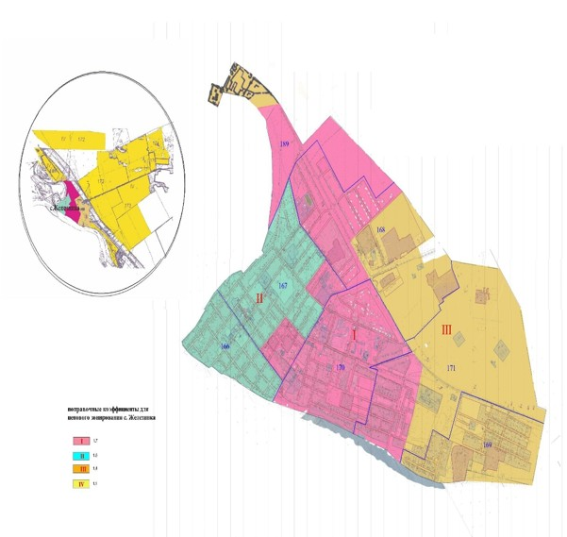

Приложение 8
к решению Железинского
районного маслихата от
"23" октября 2025 года № 197/8
Схема границ оценочных зон и поправочных коэффициентов
на земли в населенных пунктах Башмачинского сельского округа
Железинского района Павлодарской области

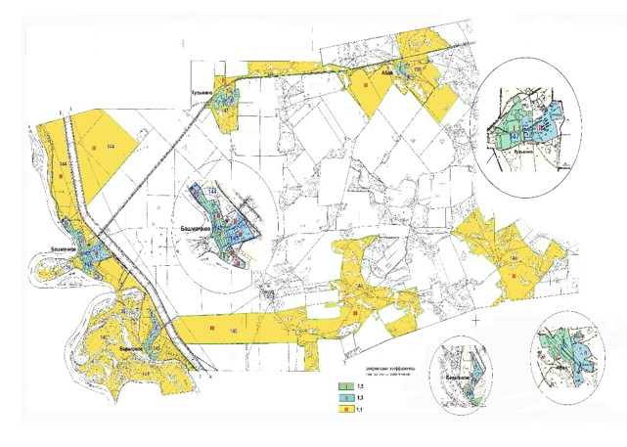

Приложение 9
к решению Железинского
районного маслихата от
"23" октября 2025 года № 197/8
Схема границ оценочных зон и поправочных коэффициентов на земли в населенных
пунктах Енбекшинского сельского округа Железинского районаПавлодарской области

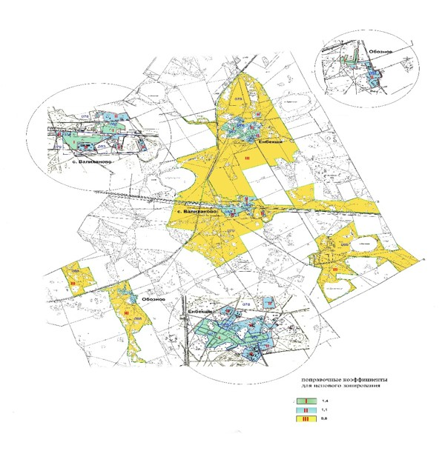

Приложение 10
к решению Железинского
районного маслихата от
"23" октября 2025 года № 197/8
Схема границ оценочных зон и поправочных коэффициентов
на земли в населенных пунктах Прииртышского сельского округа
Железинского района Павлодарской области

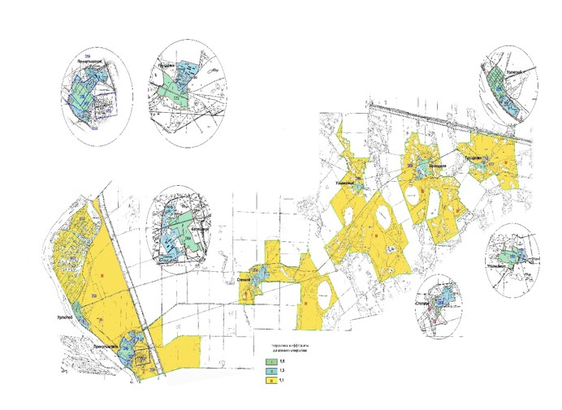

Приложение 11
к решению Железинского
районного маслихата от
"23" октября 2025 года № 197/8
Схема границ оценочных зон и поправочных коэффициентов на земли в населенных
пунктах Лесного сельского округа Железинского района Павлодарской области

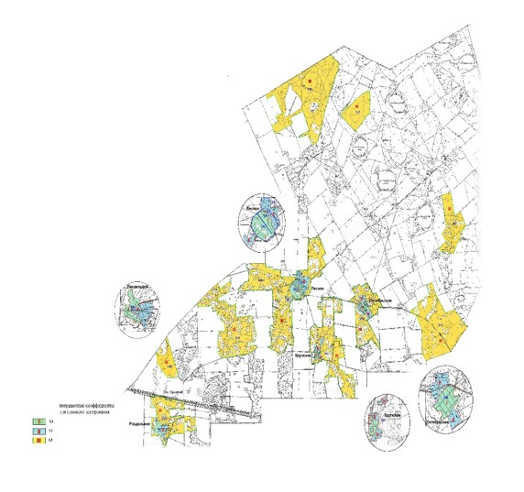

Приложение 12
к решению Железинского
районного маслихата от
"23" октября 2025 года № 197/8
Схема границ оценочных зон и поправочных коэффициентов на земли в населенных
пунктах Михайловского сельского округа Железинского района Павлодарской области

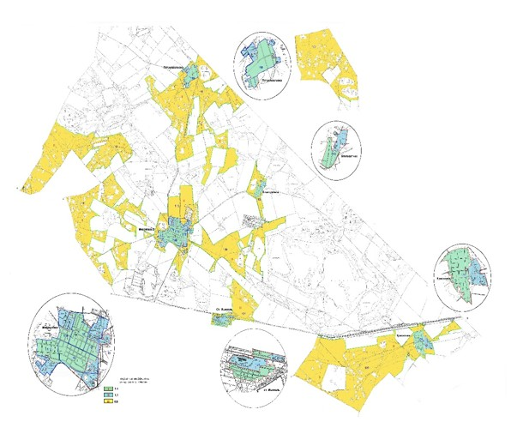

Приложение 13
к решению Железинского
районного маслихата от
"23" октября 2025 года № 197/8
Схема границ оценочных зон и поправочных коэффициентов на земли в населенных
пунктах Новомирского сельского округа Железинского района Павлодарской области

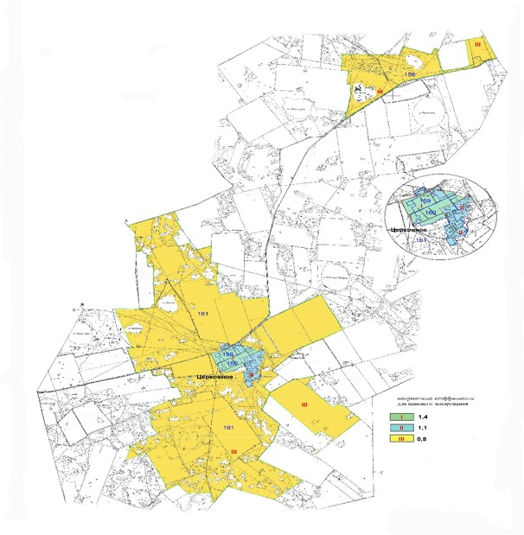

Приложение 14
к решению Железинского
районного маслихата от
"23" октября 2025 года № 197/8
Поправочные коэффициенты к базовым ставкам платы за земельные участки в
населенных пунктах Железинского района Павлодарской области
№ п/п | Наименование | Базовые ставки на землю за кв.м. | Коэффициенты зон
№ п/п | Наименование | Базовые ставки на землю за кв.м. | I  зона | II  зона | III зона | IV зона
Железинский сельский округ
1 | село Железинка | 205 | 1,7 | 1,6 | 1,4 | 1,1
2 | село Захаровка | 165 | 1,5 | 1,3 | 1,1
3 | село Аккайын | 165 | 1,5 | 1,3 | 1,1
4 | село Моисеевка | 165 | 1,5 | 1,3 | 1,1
5 | село Пятерыжск | 165 | 1,5 | 1,3 | 1,1
Актауский сельский округ
6 | село Актау | 165 | 1,5 | 1,1 | 0,8
7 | село Жолтаптык | 130 | 1,4 | 1,1 | 0,8
Алакольский сельский округ
8 | село Алаколь | 165 | 1,4 | 1,1 | 0,8
Башмачинский сельский округ
9 | село Башмачное | 165 | 1,5 | 1,3 | 1,1
10 | село Абай | 130 | 1,5 | 1,3 | 1,1
11 | село Береговое | 130 | 1,5 | 1,3 | 1,1
12 | село Кузьмино | 130 | 1,5 | 1,3 | 1,1
Веселорощинский сельский округ
13 | село Веселая Роща | 165 | 1,4 | 1,1 | 0,8
14 | село Дюсеке | 130 | 1,4 | 1,1 | 0,8
15 | село Жанабирлик | 130 | 1,4 | 1,1 | 0,8
16 | село Славяновка | 130 | 1,4 | 1,1 | 0,8
Енбекшинский сельский округ
17 | село Енбекши | 165 | 1,4 | 1,1 | 0,8
18 | село Валиханово | 165 | 1,4 | 1,1 | 0,8
Казахстанский сельский округ
19 | село Жаңа Жұлдыз | 150 | 1,4 | 1,1 | 0,8
20 | село Ескара | 120 | 1,4 | 1,1 | 0,8
21 | село Екишок | 120 | 1,4 | 1,1 | 0,8
Лесной сельский округ
22 | село Лесное | 165 | 1,4 | 1,1 | 0,8
23 | село Крупское | 130 | 1,4 | 1,1 | 0,8
24 | село Раздельное | 130 | 1,4 | 1,1 | 0,8
Михайловский сельский округ
25 | село Михайловка | 165 | 1,4 | 1,1 | 0,8
26 | село Красновка | 130 | 1,4 | 1,1 | 0,8
27 | село Мынкуль | 130 | 1,4 | 1,1 | 0,8
28 | село Петропавловка | 130 | 1,4 | 1,1 | 0,8
Новомирский сельский округ
29 | село Церковное | 150 | 1,4 | 1,1 | 0,8
Сельский округ Майлы
30 | селоМайлы | 150 | 1,4 | 1,1 | 0,8
Прииртышский сельский округ
31 | село Прииртышское | 170 | 1,5 | 1,3 | 1,1
32 | село Груздевка | 135 | 1,5 | 1,3 | 1,1
33 | село Урлютюб | 135 | 1,5 | 1,3 | 1,1

© 2012. РГП на ПХВ «Институт законодательства и правовой информации Республики Казахстан» Министерства юстиции Республики Казахстан

